5 de novembro, Centro Cultural de Belém (Sala Almada Negreiros)
Congresso PROFORUM “A Engenharia e o Futuro” debate grandes desafios e oportunidades da Engenharia em Portugal
Lisboa, 4 de novembro de 2025 - A PROFORUM – Associação para o Desenvolvimento da Engenharia realiza, no dia 5 de novembro, no Centro Cultural de Belém (Sala Almada Negreiros), o Congresso do 30.º Aniversário sob o tema “A Engenharia e o Futuro”, reunindo líderes empresariais, decisores públicos, academia e ordens profissionais para debater os grandes desafios e oportunidades da Engenharia em Portugal.
O evento irá reunir empresas, entidades oficiais e especialistas num programa que abordará temas estratégicos como a gestão de talento na engenharia, a inovação e competitividade, a inteligência artificial nas empresas e o planeamento e financiamento de projetos de infraestruturas, contando com a presença do Ministro Adjunto e da Reforma do Estado, Dr. Gonçalo Saraiva Matias, bem como do Ministro das Infraestruturas e da Habitação, Eng. Miguel Pinto Luz.
Entre as diversas sessões, destaca-se o painel “Gestão de Talento na Engenharia”, que reunirá Manuela Vaz (CEO Accenture), Rogério Colaço (Presidente do Instituto Superior Técnico), Fernando Almeida Santos (Bastonário da Ordem dos Engenheiros), Miguel Cruz (Presidente das Infraestruturas de Portugal) e Laura Caldeira (Presidente do LNEC), numa discussão moderada por José Peixoto Nascimento (Presidente do ISEL).
Além deste, destaca-se ainda o painel “Inteligência Artificial nas Empresas”, que contará com os oradores Rogério Henriques (CEO Fidelidade), Afonso Eça (Admin. Exec. BPI), Ricardo Madeira (Adm. Ex.& CTO SIBS) e Sofia Tenreiro (CEO Siemens Portugal), sob a moderação de António Murta (CEO Pathena); bem como os paineis “Planeamento, Financiamento e Contratação Pública”, que reunirá Carlos Mota Santos (CEO Mota-Engil), João Pedro Oliveira e Costa (CEO BPI), Pedro Rebelo de Sousa (Senior Partner e Fundador da SRS Legal) e Ricardo Pedrosa Gomes (AECOPS), sob moderação de Fernando Santo, antigo Bastonário da Ordem dos Engenheiro; e ainda “Inovação, Sustentabilidade e Competitividade”, com intervenções de Manuel Ramalho Eanes (Administrador Executivo NOS) e Fátima Carioca (Diretora Geral da AESE Business School), moderado por António Bernado (Vibe Capital Partner).
O programa inclui ainda momentos de debate e networking, bem como a entrega de medalhas comemorativas que assinalam os 30 anos da PROFORUM.
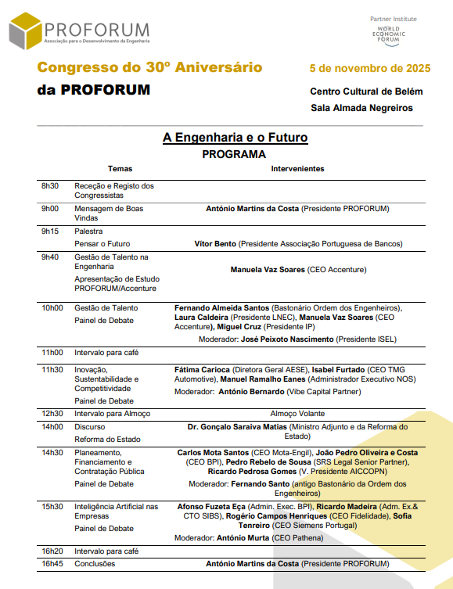
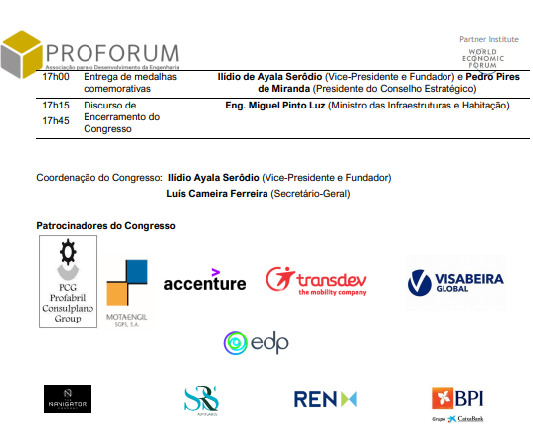

SOBRE A PROFORUM
A PROFORUM – Associação para o Desenvolvimento da Engenharia é uma associação de âmbito nacional, fundada em 1995, que reúne engenheiros, empresas, instituições académicas e entidades ligadas à engenharia em Portugal.
Com sede em Lisboa, a PROFORUM promove a reflexão estratégica e o debate sobre os grandes desafios da engenharia e do desenvolvimento sustentável, reforçando a ligação entre a academia, as empresas, a administração pública e a sociedade civil.
Ao longo de três décadas de atividade, a Associação tem-se afirmado como um espaço de partilha de conhecimento, promoção da inovação e valorização do papel da engenharia no progresso económico, social e ambiental do país. https://proforum.pt/

Para mais informação e confirmação de presença contactar:
Tânia Nascimento | tania.nascimento@lift.com.pt | 915 292 914
Adriana Vieira | adriana.vieira@lift.com.pt | 910 769 442

